前海时代项目4、7-1号地块（剩余工程）情况介绍
前海时代项目位于深圳市南山区南部桂湾五路与梦海大道交叉口东侧，前海深港现代服务业合作区开发片区之一的桂湾片区，属深圳市未来的主中心区及粤港现代服务业合作区，交通四通八达，距离机场、港口、口岸、高铁及高速公路连接非常便利，拥有绝佳的海岸线和一流绿化城市景观。
前海时代广场项目共八个地块，其中6、7-1号地块(学校部分）、8、9、10地块已经完工交付，正在开发的地块包括4、7-1号地块（剩余工程）、5号和7-2号地块，本次拟重新开展工程保险招采的为4、7-1号地块（剩余工程）；因考虑将5号、7-2号地块工程保险纳入施工总承包工程招标范围，故本次暂不纳入。截止目前，4号地块土石方、支护、桩基工程以及地下室底板工程已完成，7-1号地块（剩余工程）四层钢廊桥已完成，已完成部分合计工程造价约4.8亿元。
本次招标的4、7-1号地块（剩余工程）具体情况如下：
4号地块项目由两栋商务写字楼（A、B塔楼）、一栋商务公寓及各商业裙房组成，一类高层办公、商业建筑。总用地面积34509.53㎡，总建筑面积328046㎡。地下3层，地上最高43层。其中1~4层为商业裙房，4~43层为办公 。办公：169350平米 ，商务公寓：27200平米 ，商业： 37901平米。本地块计划开工工期为2020年11月30日，计划竣工日期未2024年7月28日。合计总日历天数约1338天。
7-1号地块（剩余工程）由公交首末站的建筑工程以及连桥工程及配套工程组成，其中公交首末站的建筑面积2658m2，其主体结构工程前期已完成；连桥工程全长110m.南接海滨大道（路面高5.23），北边以坡道搭接9#地块裙楼（一层路面高14.97），东接南山港湾实验学校（二层桥面高16），西接公交首末站（三层桥面高16），东西联接学校至校外体育场。本地块计划开工日期为2020年11月20日，计划竣工日期为2021年10月31日，合计总日历天数约345天。

本次招标的4、7-1号地块（剩余工程）在本项目中的具体位置如下：
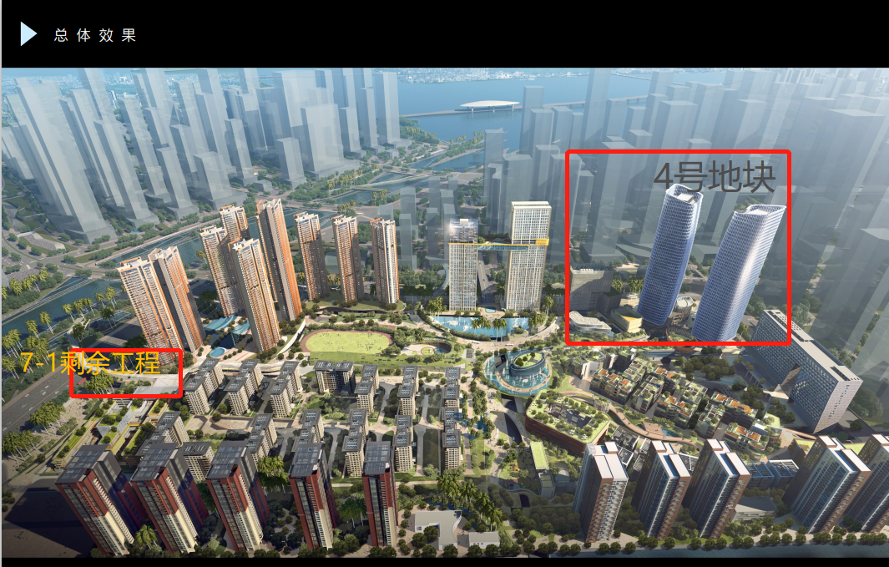
本次招标的4、7-1号地块（剩余工程）施工现状如下：
4号地块现状图：
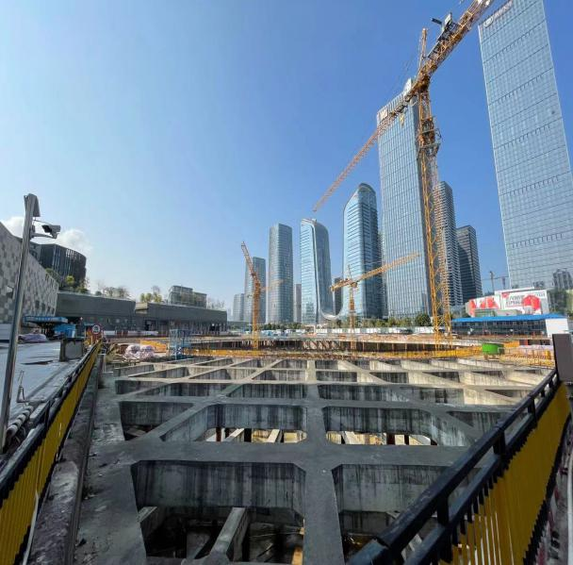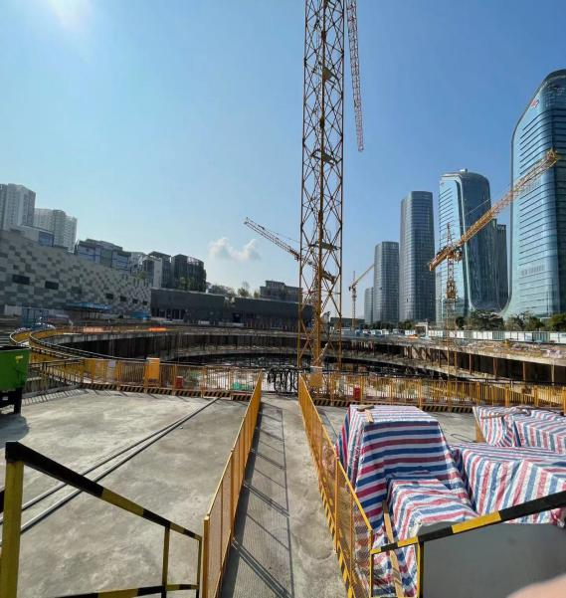

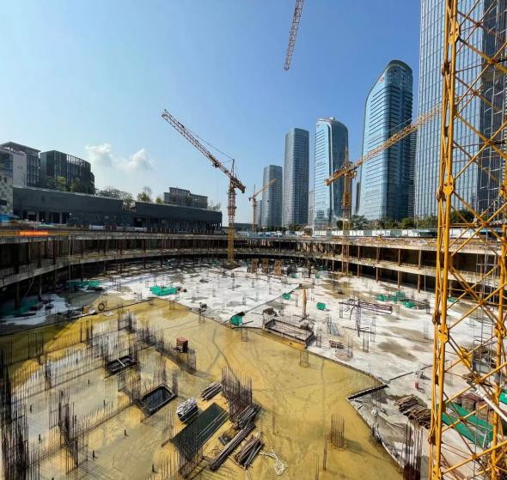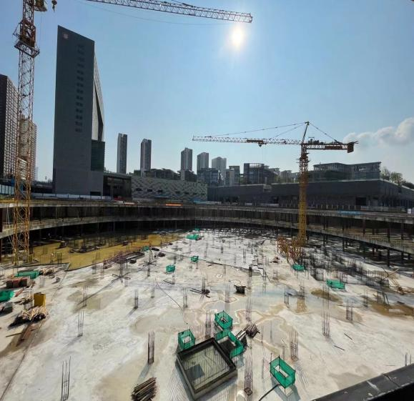
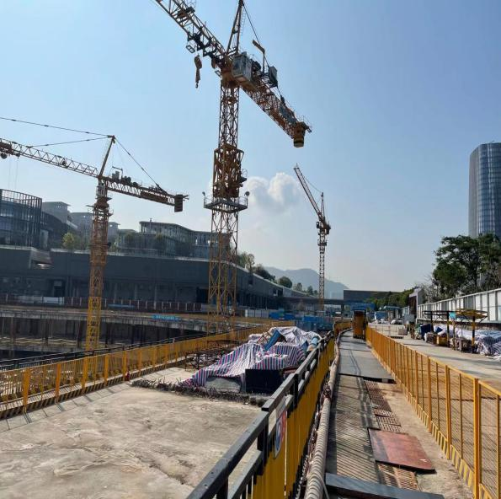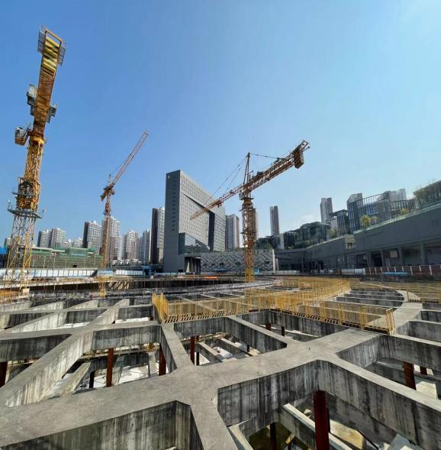
7-1号地块（剩余工程）现状图：
